Отчёт по лабораторной работе №5
Управление системными службами
Руслан Алиев
Содержание

1 Цель работы
Получить навыки управления системными службами операционной системы посредством systemd.

2 Выполнение

2.1 Управление сервисами
- Сначала был получен доступ администратора с помощью команды su -.
Проверка статуса службы vsftpd показала, что она отсутствует в системе, так как пакет ещё не установлен.
- 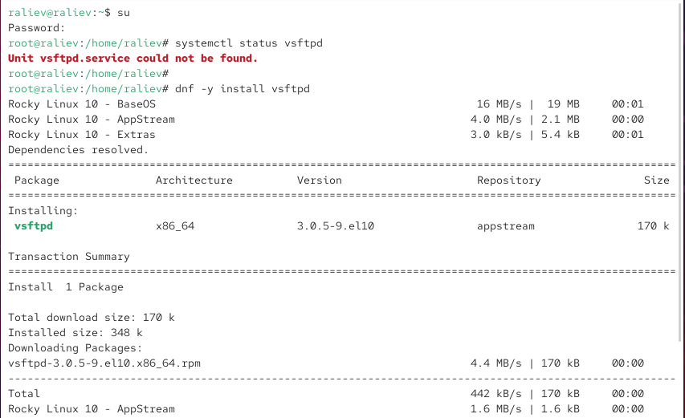
- Рис. 1: Проверка статуса службы vsftpd до установки
- Для установки службы Very Secure FTP (vsftpd) использовалась команда dnf -y install vsftpd.
После загрузки и распаковки пакета служба стала доступна в системе.
- Для запуска службы применялась команда systemctl start vsftpd.
Повторная проверка статуса показала, что сервис находится в состоянии active (running), но при этом автозапуск отключён (disabled).
- 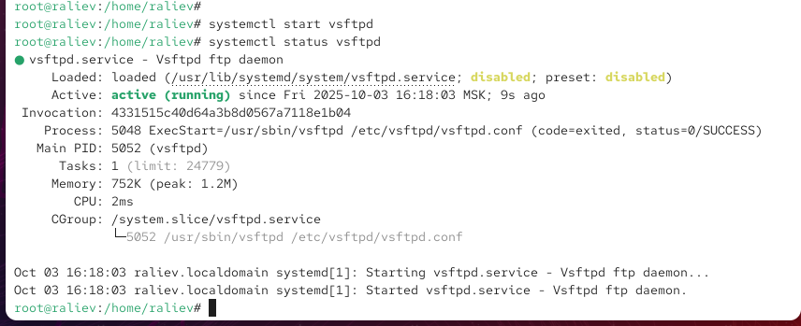
- Рис. 2: Запуск и проверка статуса vsftpd
- Для добавления службы в автозапуск была выполнена команда systemctl enable vsftpd.
Статус изменился: теперь сервис не только работает, но и имеет состояние enabled, что гарантирует запуск при старте ОС.
- 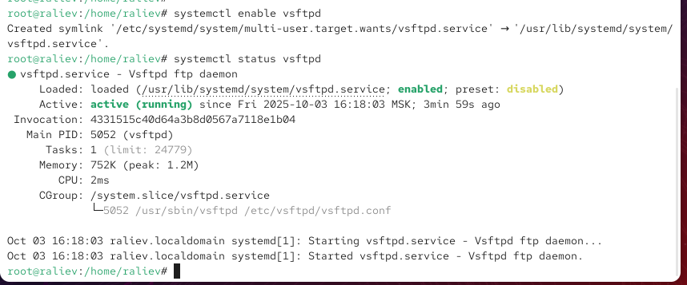
- Рис. 3: Добавление службы vsftpd в автозапуск
- Для проверки отключения автозапуска была использована команда systemctl disable vsftpd.
Статус показал, что служба продолжает работать (active), но её автоматический запуск снова выключен (disabled).
- 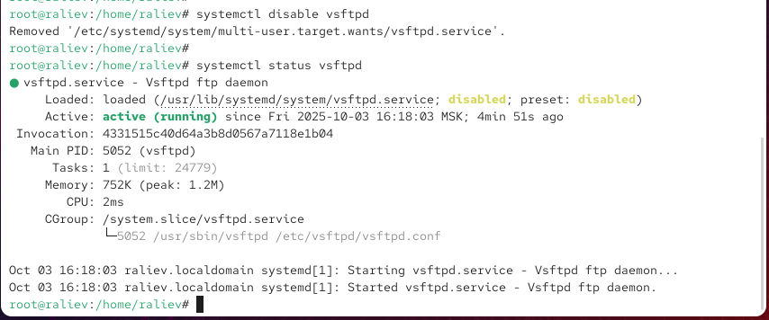
- Рис. 4: Отключение автозапуска службы vsftpd
- Для просмотра списка сервисов, запускаемых при переходе в состояние multi-user.target, применялась команда ls /etc/systemd/system/multi-user.target.wants/.
В выводе отсутствовала ссылка на vsftpd.service.
- После повторного включения автозапуска (systemctl enable vsftpd) символическая ссылка появилась, что подтверждает корректную настройку.
- 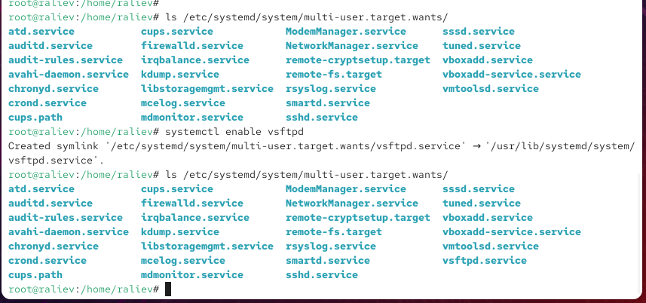
- Рис. 5: Символические ссылки сервисов в multi-user.target
- Для анализа зависимостей юнита использовалась команда systemctl list-dependencies vsftpd.
Она показала, что служба привязана к multi-user.target и, как следствие, к graphical.target.
- Для отображения обратных зависимостей была применена команда systemctl list-dependencies vsftpd –reverse.
В результате видно, что запуск vsftpd осуществляется в рамках multi-user.target и graphical.target.
- 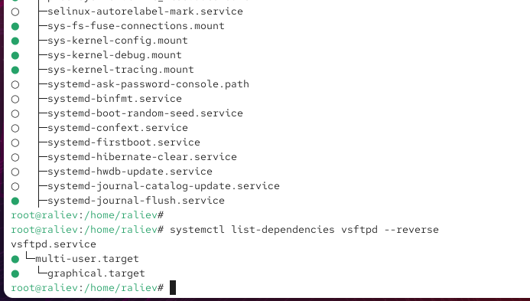
- Рис. 6: Обратные зависимости vsftpd

2.2 Конфликты юнитов
- Сначала были получены полномочия администратора. Затем выполнена установка пакета iptables с помощью команды dnf -y install iptables*.
В систему были установлены дополнительные пакеты: iptables-devel, iptables-nft-services, iptables-utils, а также обновлены библиотеки iptables-libs и iptables-nft.
- 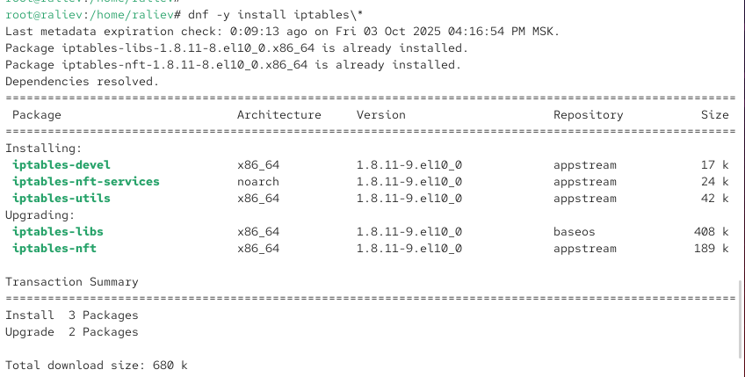
- Рис. 7: Установка iptables
- Проверка состояния служб firewalld и iptables показала:
  - firewalld.service работает (active, running) и включён в автозапуск (enabled),
  - iptables.service неактивен (inactive, dead) и автозапуск для него отключён (disabled).
- 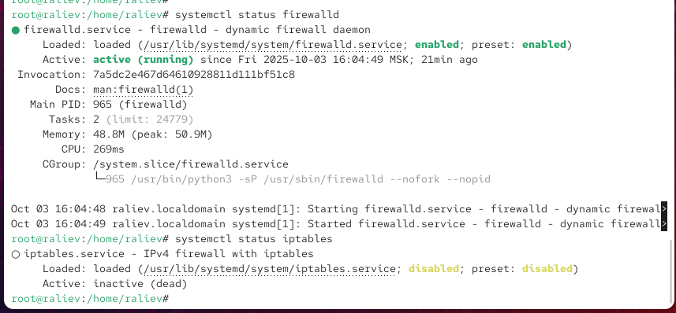
- Рис. 8: Статус firewalld и iptables
- При запуске обеих служб наблюдается конфликт:
  - после старта firewalld запуск iptables останавливается,
  - после старта iptables останавливается firewalld.
Это подтверждает, что данные сервисы не могут функционировать одновременно.
- 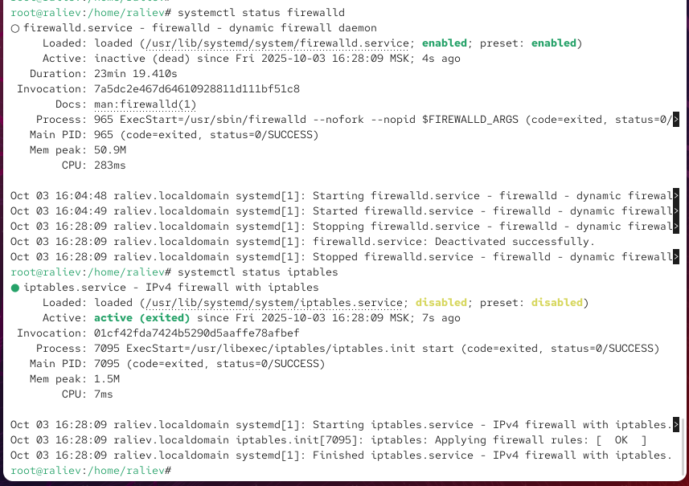
- Рис. 9: Конфликт запуска firewalld и iptables
- Содержимое файла юнита firewalld.service показывает, что данный сервис имеет явное указание на конфликт с iptables.service, ip6tables.service, ebtables.service и ipset.service.
Это означает, что при старте firewalld данные сервисы будут автоматически деактивированы.
- 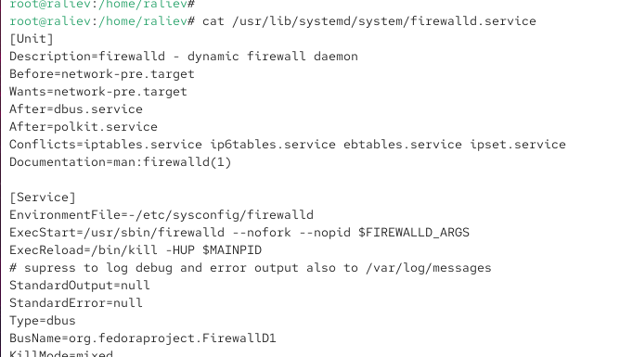
- Рис. 10: Конфликты в firewalld.service
- Содержимое файла юнита iptables.service показывает отсутствие явных конфликтов.
Однако он настроен как сервис типа oneshot с возможностью перезапуска правил, и при старте firewalld его работа блокируется.
- 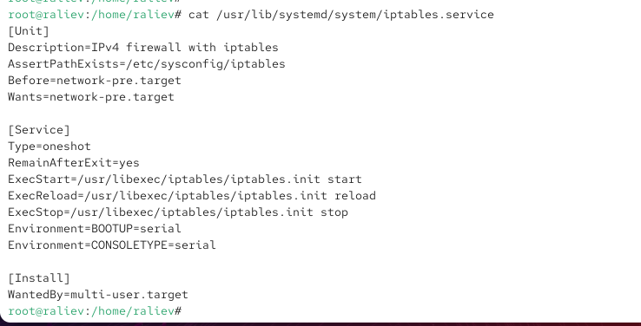
- Рис. 11: Содержимое iptables.service
- Для исключения конфликтов была выгружена служба iptables (systemctl stop iptables) и запущен firewalld.
Затем для предотвращения случайного запуска службы iptables применена команда systemctl mask iptables, которая создала символическую ссылку на /dev/null.
- 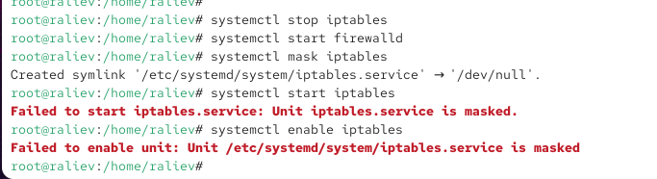
- Рис. 12: Маскирование iptables
- Попытка запустить или добавить iptables в автозагрузку показала сообщение об ошибке:
  - запуск невозможен, так как сервис замаскирован,
  - добавление в автозагрузку также не выполняется по той же причине.
- Это гарантирует, что iptables не будет случайно активирован и не вызовет конфликт с firewalld.

2.3 Изолируемые цели
- Сначала были получены полномочия администратора.
Для поиска целей, которые могут быть изолированы, использовалась команда grep Isolate *.target в каталоге /usr/lib/systemd/system.
В результате отобразился список целей, содержащих строку AllowIsolate=yes, например: multi-user.target, graphical.target, rescue.target, reboot.target и другие.
- 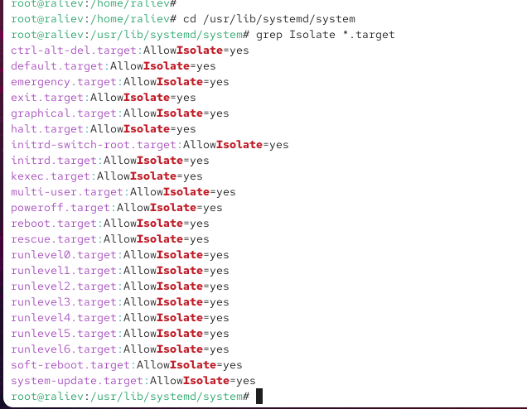
- Рис. 13: Список изолируемых целей
- Операционная система была переведена в режим восстановления с помощью команды systemctl isolate rescue.target.
После этого для входа потребовалось ввести пароль суперпользователя.
- 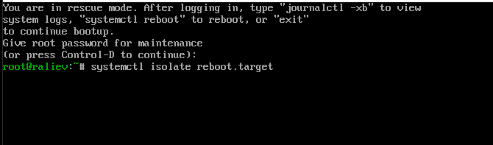
- Рис. 14: Перевод системы в rescue.target
- Для перезапуска системы была выполнена команда systemctl isolate reboot.target, что инициировало процесс перезагрузки ОС.

2.4 Цель по умолчанию
- После получения полномочий администратора была проверена текущая цель по умолчанию с помощью команды systemctl get-default.
По умолчанию была установлена графическая цель (graphical.target).
- 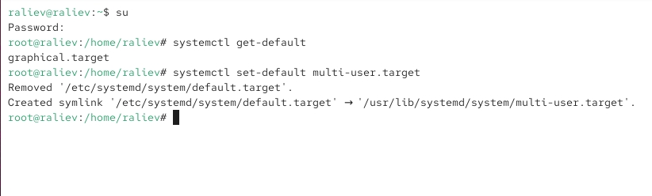
- Рис. 15: Текущая цель по умолчанию
- Для изменения цели по умолчанию и запуска системы в текстовом режиме использовалась команда systemctl set-default multi-user.target.
В каталоге /etc/systemd/system/ была создана символическая ссылка на соответствующий юнит. После перезагрузки система загрузилась в режиме без графического интерфейса.
- Для возврата загрузки в графическом режиме использовалась команда systemctl set-default graphical.target.
После перезагрузки система вновь загружалась с графическим интерфейсом.
- 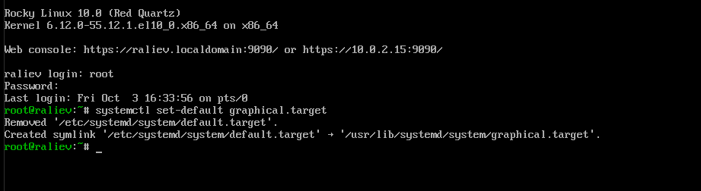
- Рис. 16: Возврат графического режима по умолчанию

3 Заключение
В ходе работы были изучены основные приёмы управления службами и целями в systemd.
Было рассмотрено, как запускать и останавливать сервисы, включать и отключать их из автозагрузки, а также анализировать зависимости между юнитами.
Особое внимание уделялось работе с изолируемыми целями (runlevels в терминах SystemV init) и настройке цели по умолчанию при загрузке системы.
Кроме того, были исследованы конфликты юнитов (например, между firewalld и iptables) и способы их разрешения.

4 Контрольные вопросы
- Что такое юнит (unit)? Приведите примеры.
Юнит — это объект управления systemd, который описывает сервис, сокет, точку монтирования, устройство, цель и т.д.
Примеры: sshd.service, network.target, tmp.mount, rescue.target.
- Какая команда позволяет вам убедиться, что цель больше не входит в список автоматического запуска при загрузке системы?
systemctl disable имя_цели
- Какую команду вы должны использовать для отображения всех сервисных юнитов, которые в настоящее время загружены?
systemctl list-units –type=service
- Как создать потребность (wants) в сервисе?
systemctl enable имя_сервиса
(при этом создаётся символическая ссылка в каталог *.wants/ на соответствующий юнит).
- Как переключить текущее состояние на цель восстановления (rescue target)?
systemctl isolate rescue.target
- Поясните причину получения сообщения о том, что цель не может быть изолирована.
Цель не может быть изолирована, если в её юнит-файле отсутствует параметр AllowIsolate=yes.
- Вы хотите отключить службу systemd, но, прежде чем сделать это, вы хотите узнать, какие другие юниты зависят от этой службы. Какую команду вы бы использовали?
systemctl list-dependencies имя_сервиса –reverse

